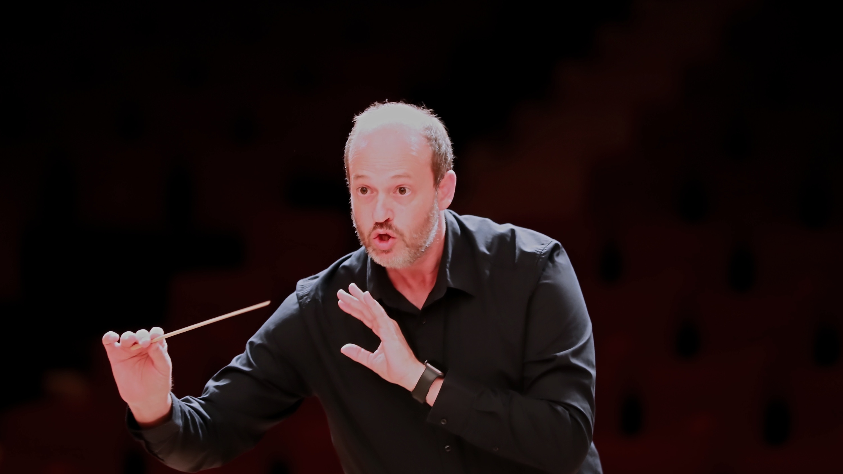
DANIELE CAMIZ
D I R E T T O R E D ’ O R C H E S T R A
SCHEDA ARTISTICA

PROFILO
Nazionalità: Italiana
Base: Roma, Italia
Ruolo: Direttore d’orchestra

ATTIVITÀ E PROGETTI

I Concerti nel Tempio (dal 2014)
Fondatore e direttore artistico della stagione concertistica I Concerti nel Tempio, nata nel 2014 presso la Chiesa Valdese di Piazza Cavour a Roma. Dopo una prima fase dedicata prevalentemente alla musica da camera, la stagione si è progressivamente orientata verso il grande repertorio orchestrale.

Coro Raro (dal 2015)
Direttore stabile del Coro Raro, ensemble vocale indipendente dedicato principalmente al repertorio a cappella e a musiche provenienti da diverse tradizioni.

Orchestra ICNT (dal 2016)
Fondatore e direttore musicale dell’Orchestra ICNT, orchestra a progetto che riunisce giovani musicisti, professionisti, studenti e appassionati, favorendo l’incontro fra generazioni, percorsi formativi e provenienze diverse attraverso il grande repertorio sinfonico.

Mozart Symphonies Challenge (2019–2026)
Ideatore e direttore della Mozart Symphonies Challenge, progetto dedicato all’esecuzione dell’intero repertorio sinfonico di Wolfgang Amadeus Mozart. Ogni appuntamento concentra studio, prova aperta al pubblico, diretta streaming e concerto nella stessa giornata, offrendo al pubblico la possibilità di assistere alla costruzione dell’interpretazione orchestrale.

Magisterium
Collabora stabilmente con la pianista Marcella Crudeli nel progetto Magisterium, dedicato ai giovani pianisti. Oltre alla direzione dell’orchestra, partecipa alla selezione e alla valutazione dei solisti e alla progettazione artistica delle diverse edizioni, offrendo ai migliori allievi la possibilità di eseguire il repertorio concertistico per pianoforte e orchestra in pubblico.

ATTIVITÀ ARTISTICA
- 81 concerti diretti
- 198 titoli in repertorio
- 241 esecuzioni pubbliche
- 59 compositori
- 63 sinfonie integrali dirette
  - 48 di Wolfgang Amadeus Mozart
  - 15 di altri compositori
- 74 solisti collaboratori
- 69 concerti con l’Orchestra ICNT
- 59 concerti presso la Chiesa Valdese di Piazza Cavour (Roma)

FORMAZIONE
- LRSM (Licentiate of the Royal Schools of Music) in Direzione d’Orchestra – Associated Board of the Royal Schools of Music (ABRSM), Londra
- Formazione in Direzione d’Orchestra presso la Escuela de Dirección Maestro Francisco Navarro Lara
- Laurea magistrale con lode in Musicologia – Università “La Sapienza” di Roma
- Diploma in Musica da Camera – Conservatorio “Santa Cecilia” di Roma
- Diploma in Pianoforte – Conservatorio “G. Rossini” di Pesaro

RICONOSCIMENTI
- Batuta de Bronce – Concurso Internacional de Dirección de Orquesta 3.0 (2018)

REPERTORIO
Repertorio prevalentemente sinfonico, dal Classicismo al primo Novecento, con particolare attenzione ai repertori di Mozart, Beethoven, Mendelssohn, Brahms, Schumann e Dvořák.
Comprende sinfonie, concerti per strumento solista e orchestra, ouverture, suite, poemi sinfonici, pagine vocali e musica per ensemble.
Per il dettaglio completo del repertorio e delle statistiche aggiornate si rimanda al documento Presentazione del repertorio.

COLLABORAZIONI
Nel corso della sua attività ha collaborato con orchestre ed ensemble in Italia e all’estero, sviluppando progetti concertistici e formativi in Europa, Sud America e Asia.

SITO
www.danielecamiz.com

